诊断癌症常用的检查手段有哪些？
诊断癌症主要通过以下途径：
（１）详细询问病史，进行全面的体格检查，各种常规检验及具有一定特异性的化验。如甲胎蛋白、癌胚抗原等。
（２）体格检查：由于约有75％的癌症发生在身体容易发现的部位。因此全面的体格检查，包括望诊、触诊、叩诊、听诊等十分重要，常常能发现相当一部分肿瘤，并能对其性质做出初步的判断。
（３）影像学检查：包括X线常规透视、拍片、各种造影、各种体层检查；CT、ECT、核磁共振检查；B型超声检查，核医学检查等。
（４）病理学检查：脱落细胞学检查及活组织检查。
（５）内窥镜检查：食管管镜、纤维胃镜及纤维结肠镜、支气管镜、膀胱镜等。
（６）放射免疫学检查：如胎甲蛋白测定、癌胚抗原检测，EB病毒抗体检测等。
（７）医用激光诊断。
另外，开展区域性防癌普查，也是有较大价值的早期发现途径。通过普查，能够发现早期癌症病人，对提高癌症患者的生存率是非常重要的。

诊断癌症常用的检查手段有哪些？
诊断癌症主要通过以下途径：
（１）详细询问病史，进行全面的体格检查，各种常规检验及具有一定特异性的化验。如甲胎蛋白、癌胚抗原等。
（２）体格检查：由于约有75％的癌症发生在身体容易发现的部位。因此全面的体格检查，包括望诊、触诊、叩诊、听诊等十分重要，常常能发现相当一部分肿瘤，并能对其性质做出初步的判断。
（３）影像学检查：包括X线常规透视、拍片、各种造影、各种体层检查；CT、ECT、核磁共振检查；B型超声检查，核医学检查等。
（４）病理学检查：脱落细胞学检查及活组织检查。
（５）内窥镜检查：食管管镜、纤维胃镜及纤维结肠镜、支气管镜、膀胱镜等。
（６）放射免疫学检查：如胎甲蛋白测定、癌胚抗原检测，EB病毒抗体检测等。
（７）医用激光诊断。
另外，开展区域性防癌普查，也是有较大价值的早期发现途径。通过普查，能够发现早期癌症病人，对提高癌症患者的生存率是非常重要的。

你好,我简单介绍一下普通CT和ECT的区别,希望能给你带来帮助
指导意见：
是一种利用放射性核素的检查方法.ECT成像的基本原理：放射性药物引入人体,经代谢后在脏器内外或病变部位和正常组织之间形成放射性浓度差异,将探测到这些差异,通过计算机处理再成像.ECT成像是一种具有较高特异性的功能显像和分子显像,除显示结构外,着重提供脏器与端正变组织的功能信息.ECT的显像方式十分灵活,能进行平面显像和断层显像,静态显像和动态显像,局部显像和全身显像.除此之外,它还能提供脏器的多种功能参数,如时间-放射性曲线等,为肿瘤的诊治提供多方位信息.主要用于甲状腺癌,骨骼等部位肿瘤的检查,尤其常用于骨转移性肿瘤的检测,比普通X线拍片可提前3-6个月发现病变.因此,对一些较易发生骨转移的癌症.如乳腺癌,肺癌,前列腺癌,食管癌等,即使没有骨痛,也可作术前或术后检查,以期早期发现转移灶.但必须注意骨的炎症,血流改变,骨折修复,关节退行性变,骨畸形性病变以及代谢性骨病变也可出现阳性结果,这是应该予以鉴别的
生活护理：
建议你选择ECT,这样效果更好

ECT与CT在疾病诊断方面的主要区别是：ECT偏重于观察人体的生理功能与病理变化，而CT偏重于了解解剖形态改变。二者在诊断上的作用是互补的。
ECT可主要用于以下疾病的早期诊断：
1. 利用特有的代谢显像可对人身进行全身探测以早期诊断各种良恶性肿瘤。对许多肿瘤可以定性，从而分清良恶性。尤其对于恶性肿瘤的分期具有极重要的作用。如PET显像或高能正电子符合探测显像均可以满足这方面要求。
2. 利用代谢或血流灌注显像，对心、脑血管病可提供早期的定性、定位诊断。对缺血性脑病如脑梗塞和脑血栓的诊断可比CT早1～3天。对冠心病、心绞痛或心梗的临床诊断具有重要价值，已成为一种最常用的判断心脏供血状况无创伤性诊断手段。
3. 对消化道疾病的诊断有独特价值。如利用肝胆显像可了解肝脏、胆囊和胆道的功能，鉴别诊断黄疸病因，可分清是先天性胆道闭锁或后天肝炎所致。可准确诊断肝血管瘤。对部分消化道出血（如小肠区）能作出定位定性诊断，了解是否存在肠憩室或肠重复畸形。
4. 利用快速动态扫描可作整个泌尿系显像，可准确、灵敏地判断肾脏功能，诊断尿路梗阻，并判断对肾的影响。
5. 通过甲状腺扫描了解甲状腺功能，判断有无肿瘤及结节，并对结节作初步定性。断层扫描可获得甲状腺体积或重量，这对甲亢的131碘治疗非常重要。
6. 利用全身骨显像一次成像技术，可对肺癌、乳腺癌以及消化道肿瘤提供骨转移的早期诊断。该技术通常较CT成像早一年发现骨转移灶，并能够帮助疾病分期和确定治疗方案。
综上所述，ECT的最大优势在于其提供的功能代谢及血流方面的信息，它对心、脑、肝、肾及甲状腺等重要脏器疾病及全身肿瘤的早期诊断具有重要意义。

影像学在肿瘤临床的几个问题
http://kreader.cnki.net/Kreader/CatalogViewPage.aspx?dbCode=CPFD&filename=KAXH200704001003&tablename=CPFD2007&compose=&first=1&uid=WEEvREcwSlJHSldTTGJhYkdRVms3S2lqa3RZdW80T1licUJNWU9SeXFFNWpoWlFMVmpRNU12a1h4clAwQXRZRg==

现代医学成像发展的趋势
http://kreader.cnki.net/Kreader/CatalogViewPage.aspx?dbCode=CJFQ&filename=YNWS201004086&tablename=CJFD2010&compose=&first=1&uid=WEEvREcwSlJHSldTTGJhYkdRVms3S2lqa3RZdW80T1licUJNWU9SeXFFNWpoWlFMVmpRNU12a1h4clAwQXRZRg==

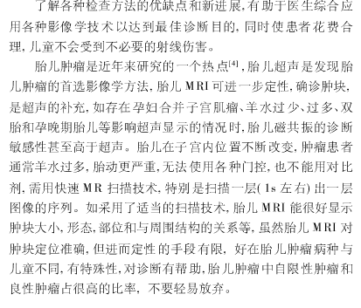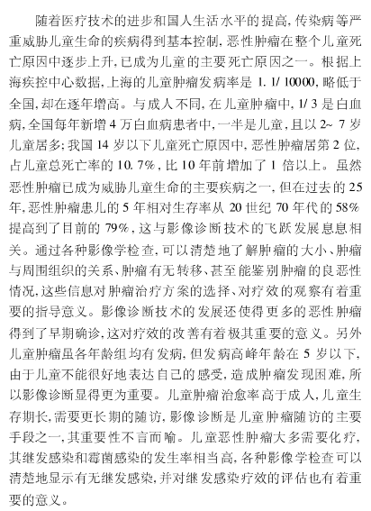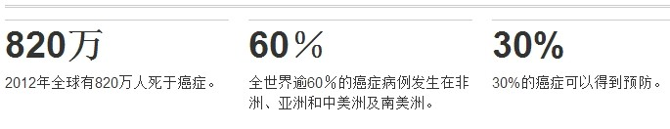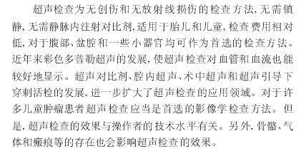
风投进入移动医疗领域
据美国市场研究公司Grand View Research最新发布的研究报告显示，预计到2020年，全球移动医疗健康市场的规模有望超491亿美元。
移动互联网催生医疗各细分领域走入医疗移动化、智能化和信息化时代。包括病情预测、诊断、病情管理、后期康复在内的医疗环节均有互联网公司开始涉足。新的移动医疗模式，如病情监控、远程医疗、大数据解决方案成长较快。
去年，国内移动医疗领域的投资开始升温，包括春雨掌上医生、大姨吗、糖护科技等公司均获得不同程度的投资。虽然行业前景可观，但是各家也存在不同的优势和问题。
春雨天下是较早进入该领域的选手，旗下产品春雨掌上医生App于2011年上线，主要是面向医生和医患的寻医问诊环节。目前仍在做商业化探索，比如用户开通会员的增值服务，包括获得线上医生优先回答权利，以及更多个性化验单解读和饮食指导等。
目前，春雨掌上医生已经获得多轮融资，但商业模式状况的探索并不够顺利。对于用户获得的医生诊断服务是免费的模式，通过会员制进行收费。这种模式存在发展瓶颈，医生的诊断和验单涉及专业知识，不容易界定。
于2012年1月上线的大姨吗应用走的是女性医疗健康垂直路线。据悉，大姨吗通过采集女性用户生理数据进行分析，为用户提供健康建议。据悉，大姨吗将围绕健康服务的定位来做增值服务。
大姨吗于去年9月获得红杉资本千万美元B轮融资。据EnfoDesk易观智库《中国女性工具APP市场月度监测报告2014年1月》数据显示，截至2014年1月，大姨吗APP累计用户规模远超其他女性工具APP。
2013年9月，糖护科技获得创新工场和三诺生物300万元的天使轮投资。李承志表示，不仅要做一款医疗硬件，更希望糖护士手机血糖仪能够成为一个医疗数据服务平台，做用户私人定制的血糖管家。
在盈利模式方面，春雨掌上医生是通过会员制，大姨吗主要是广告和流量置换，而糖护士是通过售卖血糖仪测试试纸来盈利。据悉，糖护士未来将在手机应用上开放商城环节，销售试纸。
截至发稿，糖护士已经在不到20天内，在国内众筹网站“点名时间”上筹集到了11.8万元的资金。未来还将通过电商网站、线下门店和运营商等多种渠道进行销售。
移动医疗的门槛和风险
移动医疗入口是一个资源和技术驱动要求较高的领域。春雨掌上医生、好大夫在线属于医生入口，通过整合处于价值链中枢地位的医生资源，吸引用户上线，寻求诊断服务。
进入该领域的公司要求同时整合医疗和移动互联网资源，这种跨界并非简单的糅合。不少公司偏向针对普通用户提供健康和医疗服务，这部分用户基数先对较大。而专业的医疗诊断和监控业务，一旦涉及到医疗事故，将承担的法律责任也较大，这是令不少创业者望而却步的因素之一。
上述行业人士Dr2表示，移动医疗行业主要有四大入口：专业人士、机构、硬件和大众入口。这些入口都由很大交叉重叠，项目操作时一般是整体化看待的。而其中的医院是资源驱动型的，进入者需要拥有大量的产业资源，以及管理和技术储备等全方位资源整合能力。
医疗硬件方面，各移动医疗服务商通过手机应用、可穿戴设备、外接硬件进入。硬件方面，同智能手机一样，旨在平衡性能和功耗；软件方面，力争提供专业、实用、贴心的医疗服务，同时经营大数据或个性化数据业务。
目前，医疗硬件可以提供的主要医疗服务有数据测量和病情监控等，手机应用较多涉足医生诊断和健康知识服务等环节。据前述GVR报告称，病情监测服务将占据优势，同时也是移动医疗健康市场增速最快的领域。预计2014年到2020年之间，其复合年均增长率有望达50%。
而既涉足医疗硬件又纳入手机应用的创业公司是上述提到做智能血糖仪的糖护科技，为糖尿病患者提供数据测量、监控和分享服务。今年2月，糖护士获得了经药监局临床测试通过的CFDA医疗器械许可证，这在医疗软硬件中尚属首家。
在谈到移动医疗的门槛时，李承志对新浪科技表示，一个是政府的监管门槛，另一个是技术门槛较高。比如血压计属于电子产品较容易生产和测量，但血糖仪设计到生物化学，想触网会遇到技术门槛。他坦言背后主要是三诺生物在做医疗资源的整合和技术支撑，也是投资人看好的一个因素。
不仅仅是政府监管和技术门槛，医疗硬件销售渠道方面则需要深厚的产业链资源。李承志曾经在摩托罗拉手机研发、生产、销售等供应链管理经验，为他从事硬件创业打下了基础。同时，三诺生物医疗资源的加码，也使其产品在医疗资源上的积累有所落地，从而避免走太多弯路。

